«РЕАЛІЗАЦІЯ ПОЛІТИКИ КОРЕНІЗАЦІЇ В ОСВІТНІЙ СФЕРІ СЕРЕД ГРЕКІВ ПРИАЗОВ’Я( НА ПРИКЛАДІ СЕЛИЩА СТАРИЙ КРИМ)»

Роботу виконали:
Товарчи Дмитро Андрійович учень 11-А класу,
Вуйчак Дмитро Олексійович,
Учень 8-А класу
КЗ «Маріупольська спеціалізована школа з поглибленим вивченням новогрецької мови І-ІІІ ступенів №46 Маріупольської міської ради Донецької області»
Керівник роботи:
Бундак Катерина Миколаївна вчитель історії,
Михайлюк Марія Дмитрівна,
Вчитель української мови та літератури
КЗ «Маріупольська спеціалізована школа з поглибленим вивченням новогрецької мови І-ІІІ ступенів №46 Маріупольської міської ради Донецької області»

Анотація до проєкту: «Реалізація політики коренізації в освітній сфері серед греків Приазов’я ( на прикладі селища Старий Крим) »

Товарчи Дмитро Андрійович, Вуйчак Дмитро Олексійович
КЗ «Маріупольська спеціалізована школа з поглибленим вивченням
новогрецької мови І-ІІІ ступенів №46 Маріупольської міської ради
Донецької області», 11-А клас, 8-А клас
Керівник роботи: Бундак Катерина Миколаївна вчитель історії, спеціаліст вищої кваліфікаційної категорії.
Для незалежної України характерними є процеси, які пов`язані з акактивізацією етнічної самосвідомості, зростанням суспільної активності різних етнічних груп. При цьому особливе значення має історичний досвід 20-30-х років ХХ століття, який не втратив актуальності й сьогодні. Партійне керівництво країни змушено було в той час проводити гнучку політику в національному питанні. Тому дане дослідження присвячене освітнім процесам доби коренізації.
У дослідницькому проєкті «»Реалізація політики коренізації в освітній сфері серед греків Приазов’я ( на прикладі селища Старий Крим) джерельна база представлена актовими документами, діловодною документацією, матеріалами преси, джерелами особового походження, фотодокументами.
Висвітлено успіхи та недоліки в освітній сфері. Зазначено зростання мережі шкіл з національними мовами навчання в зазначений час. Реальністю стала загальна початкова освіта. Але мовна проблема лишалася найбільш проблемною ланкою коренізації стосовно українських греків упродовж усього часу її запровадження. Всі намагання радянського уряду вирішити її в межах усього союзу не дали позитивних наслідків. Також важливе місце в планах розвитку освітньої мережі, займала проблема підготовки педагогічних кадрів. Ці проблеми залишалися невирішеними і не дозволяли враховувати успіхи в цій галузі.
Ключові слова: коренізація, освіта, нацменшина, грецька громада, Старий Крим, самосвідомость, національно-культурна політика, греко-татарська мова, ЦКНМ.

ЗМІСТ

Вступ | ...............................................................................................4 | 3
Розділ 1. | Історіографія, джерельна база та методи дослідження…7
Розділ 2. | Зміст та особливості проведення політики коренізації серед греків Приазов’я……………………………………12
Розділ 3. | Розвиток освіти в с. Старий Крим ……………………….21
Висновки | ................................................................................................30
Список використаних джерел ..................................................................31

Додатки.......................................................................................................35

ВСТУП

Актуальність теми. Важливою умовою успішного розвитку Української держави на сучасному етапі є становлення модерної української нації на поліетнічній основі. В цьому контексті актуальним є формування певного балансу інтересів між державою і етнічними громадами. Цей процес має супроводжуватись, з одного боку, інтеграцією державотворчих зусиль українських громадян, незалежно від етнічного походження. З іншого боку, його невід’ємною складовою має стати створення сприятливих умов для етнокультурного розвитку національних меншин.
Неабияку цікавість для вивчення становить досвід взаємодії між етнічними громадами і державними інститутами у минулому. Вироблення та ефективне впровадження державної етнонаціональної політики має формуватись з урахуванням такого досвіду. При цьому особливе значення має історичний досвід 20-30-х років ХХ століття, який, незважаючи на його критичні оцінки, не втратив актуальності й сьогодні. Цей період характеризується складними етнонаціональними процесами, які були зумовлені необхідністю вкорінення більшовицького режиму і специфікою національної політики в умовах утвердження тоталітарного режиму. Складне економічне становище, невдоволення широких мас населення політикою більшовиків змушували партійне керівництво країни проводити гнучку політику в національному питанні.
Творці політики «коренізації» були впевнені, що саме таким чином вони стабілізують обстановку та утримають владу на місцях і, опираючись на місцеві кадри, здобудуть перемогу в боротьбі за владу в центрі. Ці моменти виступили головними мотивами в політиці «коренізації», а такі складові, як культура, освіта, традиційні форми господарювання, на жаль, були другорядними.
Характерною національною специфікою України та важливим чинником її історії є наявність чисельної грецької громади на території Приазов’я. Цілком природньо, що прояв національної політики на вказаній території мав свої особливості.
Об’єктом дослідження є форми і методи реалізації більшовицької національно-культурної політики в середовищі грецького населення краю, а також процеси, які відбувались в освітньому житті грецької громади селища Старий Крим під час проведення політики коренізації.
Предметом дослідження є вплив більшовицької політики коренізації на освітнє життя грецької громади селища Старий Крим у 20-ті-першій половині 30-х років ХХ століття.
Хронологічні межі дослідження охоплюють час з початку 20-х – першої половини 30 -х років ХХ століття – період, що характеризується найбільш відчутними змінами в суспільному та культурному житті грецької громади внаслідок реалізації політики коренізації.
Територіальні межі охоплюють терени селища Старий Крим .
Мета дослідження – на основі узагальнення і аналізу як уже відомих, так і вперше введених до наукового обігу матеріалів, здійснити комплексне дослідження освітніх процесів грецької громади селища Старий Крим у 20ті – першій половині 30-х років ХХ століття, впливу на них більшовицької національно-культурної політики.
Для досягнення визначеної мети передбачено виконання наступних завдань:
- визначити стан наукової розробки проблеми та окреслити її джерельну базу;
- з’ясувати особливості політики радянської влади щодо національних меншин у 20-сер.30-х рр. ХХ ст.;
- дослідити методи та засоби реалізації політики коренізації в освітній сфері на прикладі селища Старий Крим;
- розглянути зміни в організації та функціонуванні системи освіти та її особливості стосовно грецького населення.
Методологічною основою наукового пошуку стали принципи об’єктивності та історизму. При дослідженні теми використовувалися як загальнонаукові (аналіз, синтез), так і конкретно-історичні методи: проблемно-хронологічний, історико-системний, методи усної історії.
Наукова новизна дослідження полягає в комплексному розгляді освітніх процесів доби коренізації в середовищі грецького населення Приазов’я в цілому та грецької громади с. Старий Крим зокрема із залученням неопублікованих джерел усної історії та зображальних джерел, що зберігаються в фондах шкільного музею селища Старий Крим.
Практична значимість роботи. Результати дослідження можуть бути використані в процесі вивчення історії України та на уроках з історії рідного краю, а також під час проведення тематичних екскурсій в старокримському етнографічному шкільному музеї.
Структура роботи відповідає визначеній меті та завданням. Робота складається з вступу, трьох розділів, висновків, списку використаних джерел та додатків. У першому розділі представлена історіографія з даної теми й методи дослідження, у другому розділі досліджено зміст і форми впровадження політики коренізації серед грецького населення Приазов’ я, у третьому розділі висвітлено зміни, що відбувалися в освітній сфері під час здійснення політики коренізації.

РОЗДІЛ 1
ІСТОРІОГРАФІЯ, ДЖЕРЕЛЬНА БАЗА ТА МЕТОДИ ДОСЛІДЖЕННЯ

Національне питання є одним з найбільш важливих і складних у суспільстві, особливо в країнах з багатонаціональним складом населення. Міжвоєнний період займає особливе місце в новітній історії України, оскільки протягом цих років відбувалась гостра боротьба за обрання стратегічного напрямку етнополітичного курсу. З перших днів становлення радянської влади сутність її політики визначало змагання між спробами денаціоналізувати соціалістичне будівництво в країні, з одного боку, та надати національного характеру процесам державотворення в УСРР, з іншого [1].
На території сучасної України мешкають представники понад 130 етносів і досвід цієї доби є важливим для етнополітичного ренесансу в середовищі національних меншин. Саме тому, у практичному здійсненні політики коренізації в Україні виділяються два аспекти: українізація та створення необхідних політичних і економічних умов для розвитку національних меншин. Якщо центральні території України, в основному, були етнічно однорідними, то периферійні регіони, враховуючи специфічні історико- культурні обставини, були територіями активних міжетнічних контактів, де відбувався взаємовплив культур різних народів. Україна була однією з найбільш строкатих щодо національного складу республік: найчисленнішими етнічними меншинами були росіяни, євреї, поляки, німці, греки [12].
Історіографічний огляд. Різноманітні аспекти реалізації національно-культурної політики більшовицького режиму в Україні досить широко відображені в науковій літературі. Історіографічний доробок з досліджуваної проблеми можна умовно поділити на такі групи: роботи узагальнюючого характеру, в яких відображено в цілому процес здійснення національно-культурної політики в УСРР; праці, присвячені окремим аспектам теми; краєзнавчі розвідки.
До першої групи можна віднести працю Сави Ялі «Греки УСРР», в якій висвітлюються проблеми культурного будівництва в середовищі греків УРСР, мовної ситуації, формування національної системи освіти [14].
Низку робіт присвятив розробці історії етнонаціональної політики Б. Чирко, який розглядав проблему розвитку єврейських шкіл у співставленні з розвитком національних навчальних закладів інших національностей республіки. Зокрема, у праці «Національні меншості на Україні в 20-30 рр.», дослідник намагався визначити головні аспекти проблеми, зазначаючи, що введення нової національної політики було вимушеним кроком [22].
Л. Якубова у своїй монографії «Маріупольські греки (етнічна історія)» підкреслює значущість політики коренізації для формування грецького самоусвідомлення. Авторка з’ясовує особливості теоретичного обґрунтування стратегії більшовиків стосовно етнічних меншин [23].
У праці «Серед незрозумілих прагнень і неоціненим втрат ...», авторами якої є Узбек Е.А., Пірго М.Д., Мазур П.І., висвітлюються факти та події, які дають можливість в хронологічній послідовності простежити проведення політики еллінізації. Авторами досліджено історію національно-культурних процесів в співтоваристві маріупольських греків і відновленні біографії активних учасників еллінізації [20,21].
У своєму дослідженні «Етнічна історія греків Приазов’я (кінець ХVІІІ –початок ХХІ ст.) : історико-етнографічне дослідження» І. Пономарьова приділила увагу впливу культурно-релігійної політики більшовицького уряду на розвиток приазовських греків у 1920-х – 1930-х роках [17].
Монографія М.А. Араджіоні «Греки Криму і Приазов’я: історія вивчення та історіографія етнічної історії та культури (80-і рр. ХVIII-90-е гг. ХХв.)» допомогла зорієнтуватися у великій кількості літератури з історії та культури греків діаспори України [9].
Значну цінність для вивчення теми мала узагальнююча праця «Греки на українських теренах»[12], підготовлена авторським колективом (В.Литвин, В. Томазов, Л. Яковлєва, О. Ясь) під керівництвом М. Дмітрієнко. У ній представлено не лише наукові напрацювання з обраної проблеми, але й вміщено значний масив опублікованих джерел, що висвітлюють різні аспекти політики коренізації у середовищі грецького населення Приазов’я.
До другої групи можна віднести колективну працю «Старий Крим: історія і сучасність», в якій дослідниками В. Романцовим, Г. Наметченюк, С. Арабаджи комплексно розглянута історія смт. Старий Крим з моменту поселення греків на нових землях в північному Приазов'ї і до наших днів. Достатньо повно були висвітлені особливості культурного життя старокримців в період коренізації [19].
До третьої групи можна віднести дослідження відомих краєзнавців П. Мазура та С. Калоєрова [15, 18], в яких знайшли відображення окремі аспекти досліджуваної теми. Особливої уваги заслуговує збірка «Мариуполь и его окрестности: взгляд из ХХІ века», створена науковими співробітниками Маріупольського краєзнавчого музею. В ній також приділено увагу здійсненню політики коренізації на теренах колишнього Маріупольського повіту [16].
Джерельна база дослідження представлена доволі значним корпусом дяк опублікованих, так і неопублікованих документів, які за принципом походження доцільно поділити на такі групи: актові документи, діловодна документація, матеріали преси, джерела особового походження, фотодокументи.
Перша група представлена постановами більшовицького уряду щодо різних аспектів національно-культурної політики в УСРР [4]. Вони характеризують основні напрями та методи реалізації політики коренізації в цілому та в освітній сфері зокрема.
Друга група представлена документами обстеження стану грецьких сільрад Мангушського та Сартанського районів 1926 – 1930 рр., звітом комісії ВУЦВК про обстеження стану грецького населення у Маріупольському окрузі, витягом із протоколу засідання колегії Наркомосвіти УСРР про еллінізацію Маріупольського педтехнікуму 13 липня 1926 р. [1-3]. Ці документи достатньо повно ілюструють стан освітньої сфери у греків Приазов’я на початковому етапі коренізації та ступінь ефективності політики коренізації в цій сфері.
Матеріали преси (періодичні видання «Приазовская правда», «Приазовский пролетарий», «Наша правда») висвітлюють процес реалізації більшовицької національно-культурної політики на місцевому рівні, містять інформацію про певні специфічні прояви цієї політики [5-9].
Третя група представлена матеріалами інтерв’ю мешканців селища Старий Крим [26 - 30], які вперше введені автором до наукового обігу і містять інформацію щодо освітньої та релігійної політики більшовицької влади в регіоні та в с. Старий Крим зокрема. Також вперше використані документи з особистого архіву Олени Узбек, вміщені в додатках [Ж, И, К, Л], які надають інформацію щодо освітнього рівня педагогічних кадрів, що здійснювали освітню складову політики коренізації.
Четверта група представлена фотоматеріалами з етнографічного музею школи №46 (сел. Старий Крим) та опублікованими фотоматеріалами, які доповнюють фактичну інформацію наочним матеріалом [додатки А-Д, М-Х].
Отже, джерельна база є цілком достатньою для розкриття обраної теми.
Теоретико-методологічною основою дослідження є сукупність принципів об’єктивності, історизму, науковості. В ході наукового дослідження були використані методи синтезу і аналізу при обробці теоретичних поглядів, практичних прикладів, законодавчих положень; методи порівняльного аналізу, порівняно-правовий, порівняно-історичний; метод емпіричного узагальнення матеріалу. Це дало можливість розглянути форми і методи реалізації політики коренізації в освітній сфері на прикладі селища Старий Крим, визначити її позитивні і негативні риси, успіхи та недоліки.
Історико-типологічний метод використовувався автором при складанні класифікації навчальних закладів. Історико-порівняльний метод дав можливість зіставити роботу державних і громадських структур по їх внеску у розвиток освіти в селищі Старий Крим в роки коренізації. Історико-системний метод дослідження дозволив розглянути учбові заклади селища Старий Крим зокрема та Маріупольського округу в цілому як складову частину освітньої мережі УСРР доби коренізації. Просопографічний підхід був використаний для розгляду в індивідуальному і суспільному вимірах постатей визначних діячів влади та освіти краю, які багато зробили для її розвитку в роки коренізації. Застосування просопографічного підходу сприяло реконструкції процесу становлення та розвитку освіти в середовищі греків Приазов’я, визначенню як особливостей, так і спільних рис цього процесу. Регіональний підхід дав можливість в контексті територіально- просторового виміру вивчити особливості процесу розвитку освіти в селищі Старий Крим та Маріупольському грецькому окрузі з урахуванням специфіки регіону.
Метод узагальнення дозволив представити соціальну роль шкільної системи освіти в цілому, прості методи математичної обробки кількісних даних дозволили наочніше показати процес розвитку освіти у регіоні в обраний для вивчення період.
Комплексне використання принципів, підходів і методів дозволило найбільш реально відобразити історичні процеси і досягти поставлених у роботі дослідницьких завдань отримати широку картину становлення та розвитку земської освіти на Катеринославщині у 60-ті рр. ХІХ – на початку ХХ ст. Для розв’язання поставлених в роботі завдань була залучена різновидова репрезентативна джерельна база (опубліковані та неопубліковані джерела).

РОЗДІЛ 2
ЗМІСТ ТА ОСОБЛИВОСТІ ПРОВЕДЕННЯ ПОЛІТИКИ КОРЕНІЗАЦІЇ СЕРЕД ГРЕКІВ ПРИАЗОВ’Я

Відновлення у 1922 р. Російської імперії у формі СРСР призвело до кризи національної політики більшовицької влади. Більшовики змушені були поступитися народам, що увійшли до складу нової держави та проголосити політику коренізації, для реалізації якої на території України вжили назву «українізація». Вперше термін «українізація» був використаний національно-демократичними силами України у період визвольних змагань 1917-1920 рків. Під ним розуміли повернення народу до своєї державності, до своїх джерел, свого коріння, своєї культури, мови й історичних традицій. Популярний термін був запозичений і використаний більшовиками для зміцнення своєї влади в Україні в 20-ті роки, а також для підняття свого авторитету перед світовою громадськістю у справі вирішення національного питання в СРСР.
25 квітня 1923 року в Москві завершив свою роботу ХІІ з’їзд РКП(б), резолюцією якого було започатковано політику коренізації на тих контрольованих більшовиками територіях, де більшість або значну частину населення становили неросіяни. Здійснення коренізації було покликане зменшити напруженість між національними республіками і центром та створити умови для здійснення модернізації. Досягти поставлених завдань планувалося шляхом широкого залучення місцевих кадрів до управлінських структур та переведення на мову місцевого населення значної частини культурно-освітньої, адміністративної та агітаційно-пропагандистської роботи.
У травні 1921 р. Президія ВУЦВК прийняла рішення про створення при Наркоматі внутрішніх справ Відділу національних меншостей з єврейським, польським і німецьким відділами. У зв’язку з подальшим зростанням обсягу його роботи функції Відділу були передані Всеукраїнському ЦВК.
З другої половини 20-х років відбувається прискорення національних процесів. Тобто створюються національні сільради, національні школи, ведеться ділова документація на національній мові, видається періодика на національній мові.
У цей час радянська влада впроваджує активні заходи щодо національних меншин. Для практичного втілення національно-культурної політики в Україні була створена низка спеціальних органів, що були покликані вирішувати організаційні, культурно-ідеологічні та політико-правові питання національних груп. Роботою цих органів керувала Центральна комісія у справах національних меншостей при Всеукраїнському Центральному Виконавчому Комітеті (далі ЦКНМ), яка була створена у квітні 1924 року[2]. Поряд з центральними органами Комісії у справах національних меншостей аналогічні установи діяли при губернських і окружних виконавчих комітетах рад. Для здійснення роботи серед нацменшин створювалися комісії, члени яких призначалися президіями. Іноді, якщо не було необхідності у створенні бюро чи комісії, їх функції виконували уповноважені у справах національних меншин [12, с. 210].
Отже, національно-культурне будівництво в Україні на початку 20-х років набуло планового цілеспрямованого характеру. У 20 – 30-х роках ЦК КП(б)У понад 300 разів розглядав питання його здійснення. Так, робота національних шкіл розглядалася 15 разів, середніх і вищих навчальних закладів – 37 разів, підготовка національних педагогічних кадрів – 9 разів, діяльність наукових установ – 18 разів, видання літератури мовами національних меншостей –177 разів [4, с.509]. VIII Всеукраїнський з’їзд Рад (1924р.), доручивши уряду втілення у життя програми культурного будівництва і розвитку української культури, водночас звернув увагу на розвиток культури національних меншостей як засіб залучення всіх трудящих мас до радянського будівництва. Результатом здійснення такої політики стало створення широкої мережі національних шкіл і дошкільних закладів, які працювали мовами неукраїнських народів республіки. Також велась активна робота щодо ліквідації їх неграмотності. В Україні діяли лікнепи з російською, польською, німецькою, єврейською та іншими мовами навчання.
Згідно результатів перепису населення 1926 р., рівень грамотності німецького населення досягав 79,4 %, єврейського – 78,8 %, грецького – 71,4 %, російського – 63,7 %, польського – 52,4 %. Серед українців рівень писемності населення у той час досягав 48,9 % [6, с.63].
За даними Центрального статистичного управління, в Україні в 1929/30 навч. році налічувалося 3579 національних шкіл, з яких 1539 – російських шкіл,786 – єврейських, 628 – німецьких, 381 – польська, 121 – молдавська, 73 – болгарські, 16 – грецьких, 15 – чеських, 10 – вірменських, 8 – татарських, 2 – асірійські [5, 67].
У 1928 році у Харкові, наприклад, відбувся всесоюзний з’їзд єврейських культпрацівників, скликаний за ініціативою Наркомата освіти РСФРР, УСРР і БСРР. У 1931 році відбулася Всеукраїнська конференція з питань освіти і культурно-освітньої роботи, а в 1932 – Всеукраїнська нарада по роботі серед болгар і Всеукраїнська конференція польських культосвітніх організацій. Учасники конференцій та нарад відзначили позитивні зміни в культурній роботі серед національних меншин [24, 112]. У 1933/34 навчальному році в Україні спостерігався дефіцит педагогічних кадрів, спричинений репресивними заходами.
Уже на той час більшість сільських шкіл перебували на межі існування. Адже вони майже не мали педагогів і не фінансувалися. Забезпечення шкіл учительськими кадрами було таким: 3% – російські школи, 50% – єврейські, 11% – німецькі, 21% – болгарські, 75% – греко-еллінські, 60% – грецько-татарські, 40% – чеські [13,25]. У цих роках голодомор, а потім депортації, призвели до глибокої кризи освіти в середовищі поляків і німців. Аналогічні тенденції відбувалися в середовищі інших етнічних меншин, окрім російської, адже російська меншина не лише не зазнала таких негативних впливів, а й збільшувалася та мала можливість використовувати видані в РСФРР підручники. Фактично відбувалося зміцнення політичної й культурної ваги російської громади.
Північне Приазов’я – багатонаціональний край, де проживали різні національності (німці, євреї, греки, росіяни, українці). Оскільки в Маріупольському окрузі проживало досить багато грецького населення, форма прояву національної політики 20-х – середини 30-х років ХХ століття мала свої особливості.
У 1925 році уряд радянської України впритул підійшов до вивчення «грецької проблеми» в республіці. Діяльність ЦКНМ у 1924–1925 роках відбувалася в умовах інформаційного голоду, відсутності елементарних статистичних, історичних відомостей про етнічні групи, що мешкали в республіці, їхні національно-культурні особливості та потреби. Зокрема, в звіті ЦКНМ за 1.10.1924–1.04.1925 р. зазначалося, що в місцях компактного мешкання греків виокремлені 26 сільрад, однак подальша робота призупинилася, оскільки питання не вивчене [2, с. 210].
Між тим, низка зловживань та помилок, припущених місцевими властями під час здійснення так званого поселищного розкуркулювання грецьких селищ на початку 20-х рр., критично загострила міжнаціональні суперечності в Приазов’ї. Грецькі та німецькі колонії висловлювали своє невдоволення діями влади і посилали ходаків до центральних установ з надією припинити самоуправство місцевих виконкомів. Гострота питання змусила секретаріат ЦК КП(б)У 2 березня 1925 року викликати «на килим» секретаря Маріупольського окружкому. Останній отримав настанови: прискорити виокремлення районів нацменшин та їхню коренізацію, приділити особливу увагу колишньому козачому Будьонівському району та зміцнити його кадрово, відрядити нацменінструктора ЦК до округу для ознайомлення з наслідками роботи в середовищі етнічних громад, зокрема, «для з’ясування грецького питання». Після того, як ЦК звернув свій пильний погляд на маріупольську грецьку громаду, питанням вимушено зайнялася й решта зацікавлених сторін.
Раднацмен НКП, заслухавши 12 червня 1925 року доповідь М. Левітана «Про роботу серед греків», констатував, що «в справі культосвітньої роботи серед греків, що живуть на території УСРР, досі нічого ще не зроблено». Тоді ж було вирішено відрядити співробітника установи М. Янсона для дослідження проблеми на місцях. Останній отримав настанови узгодити питання з ЦКНМ та виконавчими органами Донеччини. Незабаром ВУЦВК та Нарком освіти почали формувати урядову комісію для вивчення становища грецької спільноти у Маріупольській та Сталінській округах [1, с.212].
Саме в цей час постало питання про створення грецької секції ЦКНМ, завданням якої мала стати прискорена радянізація грецької громади. Пошуки підхожої кандидатури на посаду голови грецької секції розпочалися навесні 1925 р. До 15 грудня 1925 року грецьку спільноту України очолював Й. Гафтель, який крім того опікувався німцями, китайцями і корейцями. Кандидатуру С. Ялі запропонував Ян Саулевич, якого з братами Ялі познайомив давній приятель (з часів навчання в Харківському сільськогосподарському інституті) Степан Міленко, одружений з грекинею. Останній – працівник Харківського міськвиконкому – й рекомендував Саву на роботу серед грецького населення. Після співбесіди із завідувачем підвідділом нацменшин ЦК КП(б)У С. Лазовертом питання призначення С. Ялі, власне, було вирішене [23, с. 81].
4 липня 1925 року С. Ялі. В «Докладной записке о положении греческого населения в Мариупольском округе» автор розтлумачував керівництву України, що маріупольська громада не є однорідною в етномовному відношенні. Елліни, за твердженням С. Ялі, говорили мовою «близкою до грецької». Уруми ж – походили від готів та аланів, що втратили свою національність, називалися греками, але розмовляли на «турецькому татарському жаргоні». «Власної культури (літератури, письменності взагалі) маріупольські греки не мають, навчання в школі здійснювалося й здійснюється російською мовою». Підсумовуючи стислі відомості про греків у контексті коренізації, С. Ялі зазначав, що відродження грецької мови є цілком можливим, зважаючи на значну питому вагу освічених представників громади. Він схилявся до необхідності створення писемності для маріупольських греків на основі російського алфавіту. «Еллінська мова», писав він, для цієї мети «цілком» не підходить. Тому 19 серпня 1925 року ЦКНМ запропонувала президії ВУЦВК затвердити С. Ялі представником урядової комісії по вивченню греків Приазов’я.
29 серпня 1925 року комісія прибула до Маріуполя, 3 вересня – виїхала в райони та села, які обстежувала впродовж першої половини вересня. Діяльність комісії не лише викликала доволі широкий суспільний резонанс, але й мала велике практичне значення [2, с. 211]. Саме вона надала державним органам фактичний матеріал, який став підосновою розробки державної політики щодо греків України. Працюючи на місцях, члени комісії мобілізували окружні нацменкомісії та місцевий національний актив, установивши їхній постійний зв’язок із ЦКНМ, нацменвідділами Нарком освіти та ЦК КП(б)У. Ставши своєрідною формою соціологічного дослідження, вона з’ясувала настрої грецького населення й підготувала громадську думку до проведення заходів радянської влади в етнічному середовищі. Повсякчас долаючи нерозуміння й супротив місцевих керівників (як це було, скажімо, в с. Ст. Карань), комісія збурила місця [12, с.208].
На селянських зборах і сходах, зустрічах з інтелігенцією чим далі очевиднішими ставало незадоволення громади більшовицькою політикою. В його підоснові, як з’ясувалося, перебувало загострення земельного питання в Приазов’ї. Греки сприйняли приїзд комісії з ентузіазмом, оскільки сподівалися з її допомогою донести прагнення громади до більшовицького керівництва і вміло скористалися нагодою. Саме завдяки діяльності комісії стала можливою розробка довгострокової програми соціально-економічних, політичних і культурних перетворень у середовищі маріупольських греків.
19 січня 1926 року ґрунтовну доповідь комісії заслухав ВУЦВК, який схвалив основні положення доповіді і програму першочергових заходів радянізації грецької громади [22, 42].
Перша всеукраїнська нарада по роботі серед національних меншин, що відбулася в Харкові 8–11 січня 1927 року, цілком передбачувано взяла рішення згаданої вище наради за основу подальшої роботи на теренах України. Результати практичної культурно-освітньої роботи серед греків у другій половині 20-х – на початку 30-х рр. можна назвати добрими. З року в рік зростала чисельність грецьких груп у школах 1-го й 2-го ступеню, працювали грецький педтехнікум, грецькі сільськогосподарські школи, театр, грецький відділ при Маріупольському музеї краєзнавства. Все це давало підстави говорити про культурний розвій грецької нацменшості радянської України. Перші 15 пробних шкільних груп були утворені в Приазов’ї в 1926/27 навч. р., а в 1928/29 навч.р. було вже 52 перші, 25 других, 15 третіх груп. У 9-ти семирічках новогрецька мова вивчалася як предмет [25,120 ]. І це в той час, коли лише другий рік тривала робота експедиції ВУНАС по вивченню маріупольських говірок, яка мала дати фахові висновки щодо сутності грецької проблеми в Україні.
Зважаючи на висловлене вище, виникає запитання стосовно організаційної сторони коренізації народної освіти: яким чином працювали ці групи, якщо роком раніше обстеження грецької громади зафіксувало повну відсутність викладачів, спроможних викладати грецькою мовою? Український уряд тоді вважав можливим вирішити проблему через місячні курси вивчення еллінської мови для вчителів. Результати діяльності цих курсів виявилися плачевними. 37 осіб, які пройшли через курси в 1926 році, прослухали 139 годин лекцій І. Левкопулоса з основ грецької мови та писемності.
Пізніше у доповідній записці нацменінструктора Хасай зазначалося: «Вчителі в перші дні роботи не зовсім розуміли лектора, але згодом це було усунуто й нарешті слухачі вивчили еллінську писемність, навчилися читати й писати, вивчили арифметичні терміни, Інтернаціонал та ін. При від’їзді слухачам було роздано букварі та граматику для подальшої самостійної роботи над собою» [22, с.8]. Повернувшись на свої робочі місця, сільські вчителі за відсутності літератури (методичної і навчальної) та суттєвої різниці між димотикою і місцевими говорами, часто-густо поверталися до викладання російською мовою та місцевими діалектами у якості допоміжної мови спілкування з дітьми, які російської не розуміли. Слід визнати, що перші роки навчання новогрецькою та греко-татарською мовами в сільських школах лишалося фікцією.
В окреслених умовах відбувалася робота голови грецької секції ЦКНМ, до якого, попри існування нацменсекції в Нарком освіті, надходила вся тривожна інформація стосовно перебігу грецизації. З часом його діяльність, власне, набула універсального характеру: він змушений був реагувати на всі проблеми грецької громади, починаючи від землевпорядження в новостворених національних сільрадах, завершуючи лікнепом та науковими дослідженнями. Робочий графік С. Ялі в цей час напрочуд щільний: він курує роботу Маріупольського окружного бюро національних меншин та його грецької секції, регулярно відряджається до Приазов’я, де вивчає становище грецького населення, координує землевпорядну кампанію грецького села, супроводжує юридичне вирішення земельних суперечок, пише статті, збирає матеріал для майбутньої книги, розшукує й заохочує до роботи спеціалістів, спроможних зсунути з мертвої точки справу дослідження мови маріупольських греків. .
Про те, що реформа буксувала по всіх напрямках, свідчила низка документів, зокрема доповідна записка «О состоянии культпросвет работы среди греческого населения в Мариупольском округе» (29 березня 1927 року): «У справі підготовки до наступного 27/28 навчального року не намічено жодних заходів, якщо не брати до уваги розпочатої підготовчої роботи по з’ясуванню настроїв населення в греко-татарських селах стосовно переведення 1-ї групи шкіл Соцвиху на грекотатарську мову. Що стосується організації курсів перепідготовки грецьких вчителів улітку цього року, то на цю справу не асигновано жодних коштів. Намічене Наркомом освітою відкриття при Маріупольському педтехнікумі відділення не запроваджене в життя, причому, ніби (згідно з заявою Завідувача технікумом) за вказівкою Наркомосу стосовно еллінського відділення передбачене лише викладання грецької мови 2 години на тиждень, що дає оплату позаштатного вчителя в розмірі не більше 20 руб., внаслідок чого немає можливості залучити викладача [23, с.7].
Таким чином, реалізація політики коренізації серед грецького населення краю активно відбувалася саме в освітній сфері. З Середини 1920-х років розпочалося створення закладів освіти та підготовка вчительських кадрів для навчання мовами греків Приазов’я. Але при цьому саме мовна проблема лишалася найбільш проблемною ланкою коренізації стосовно українських греків упродовж усього часу її запровадження. Всі намагання радянського уряду вирішити її в межах усього союзу не дали позитивних наслідків. Доволі швидко суто науково-організаційні наради перетворилися на малопродуктивні політичні маніфестації, що мали мало спільного з реальними повсякденними проблемами грецьких громад.

РОЗДІЛ 3
РОЗВИТОК ОСВІТИ В С. СТАРИЙ КРИМ

У 20-х – на початку 30-х років більшовики проводили активне адміністративно-територіальне переформатування українських земель, в тому числі й Приазов’я, на території якого знаходиться селище Старий Крим. Декретом Ради Народних Комісарів України від 5 лютого 1919 року, з Бахмутського і Слов’яно-сербського повітів колишньої Катеринославської губернії, утворювалась нова адміністративно-територіальна одиниця – Донецька губернія. В її структурі, згідно з наказом Донецького губвиконкому від 12 червня 1920 року, виділялось 13 районів. Селище Старий Крим стало адміністративною одиницею Маріупольського району. Після запровадження повітового устрою, за Наказом Донецького губвиконкому від 16 грудня 1920 року, у складі Маріупольського повіту була утворена Старокримська волость.
Новим етапом змін адміністративно-територіального поділу було утвердження триступеневої системи. 7 березня 1923 року Президія Всеукраїнського Центрального Виконавчого комітету в Україні (далі ВУЦВК) ухвалила постанову, згідно з якою великими адміністративними одиницями залишалися губернії, а повіти і волості замінювалися округами та районами. Починаючи з 1923 року селище Старий Крим входило до складу Новоселківського району Маріупольського округу Донецької губернії. Пізніше, в 1925 році було скасовано губернський поділ.
Впровадження радянською владою політики коренізації відбилось на адміністративно-територіальному розподілі грецьких сіл. У травні 1928 року у зв’язку з ухваленням постанови «Про оформлення національних грецьких районів на терені Маріупольської округи» було створено три грецьких національних райони: Мангуський, Сартанський та Велико-Янісольський. Згідно з переписом населення 1926 року греки складали 77,2% Мангуського, 58,9% Сартанського та 58,6% Велико-Янісольського районів [1, А].
Політика «забезпечення прав національних меншостей» реалізовувалася не лише через організацію національних районів, а й шляхом створення закладів освіти та культури національних меншин, підготовки національних кадрів і залучення їх до складу радянського та партійного керівництва. Тому серед першочергових заходів політики коренізації щодо меншин передбачалася організація мережі національних державних навчальних закладів із викладанням їхньою рідною мовою.
На весну 1919 рік на 77,1% українського населення припадала 121 середня школа, а на 12,6% російського - 950, тобто 10,8% всіх середніх шкіл припадало на частку всього корінного населення і 84,7% на частку тонкого незначного російського прошарку населення. На початку 20-х років із п’яти тисяч професорів, які працювали в радянській Україні, українці становили лише 0,5% [13, 25]
З 1920-1921 н. р. в УСРР створювалася мережа семирічних трудових шкіл, які поділялись на два концентри – перший (І-ІV класи) з 8 до 12 років і другий (V-VII класи) з 12 до 15 років. На базі семирічки будувалися професійні школи, які давали учням середню освіту та певну спеціальність. Після закінчення професійної школи вони продовжували освіту у вищій школі – в технікумах (3-4 роки навчання) й інститутах (4- 5 років навчання). Університети в свою чергу ліквідовувалися.
На території національних районів були організовані школи з грецькою мовою викладання, а також бібліотеки, хати-читальні, та курси вивчення рідної мови. У 1925 році в Донецькій губернії існувало 35 грецьких шкіл, у тому числі шість повних семирічок та чотири неповні.
До 1926 року у грецького населення України не було писемності. Проблемою було існування двох мов, якими розмовляли греки Приазов`я. В силу історичних обставин для однієї частини маріупольських греків рідною мовою була і залишається румейська, яку деякі філологи відносять до середньовічної грецької, а для іншої частини рідною мовою була греко-татарська або урумська. Крім цього кожна з мов мала декілька діалектів. У звіті комісії ВУЦВК «Про обстеження грецького населення у Маріупольській окрузі» станом на 1925 рік зазначалося, що греки округи розмовляють двома мовами: одна частина – грецькою, інша – турко-татарською. У грецькій мові існує декілька діалектів по окремим селам (сартанський, анадольський, мало-янісольський та ялтинський). В турко-татарській мові склалася подібна ситуація. Комісія прийшла до висновку, що великої різниці між грецькими селами немає [2].
Перехід на димотику – мову Греції – створив умови для розвитку писемності румейських греків Приазов я [Ф]. Для греко-татар була ухвалена греко-татарська абетка, з огляду на цілковиту подібність цих двох мов. Працівники НКО не лише не знали, що тоді ще не існувало кримсько-татарської абетки, а й того, що мови згаданих народів суттєво різнилися поміж собою. Ідея створення нової абетки для східних народів вже набула великого політичного змісту: вона розглядалася як спосіб просунення пролетарської революції на Схід. У цьому контексті вирішувалося й питання латинізації кримсько-татарської мови. Її латинізація розпочалася 1927 р. і була розроблена Б. Чобан-заде в межах програм створення нової турецької абетки (яка, до речі, в самій Туреччині розпочалася в листопаді 1928 р.).
Вже 1 вересня 1926 року діти з греко-елінських сіл і Маріуполя почали вивчати рідну мову. Тільки в Маріупольському окрузі шкіл, що обслуговують еллінське населення було відкрито 16 шкіл 4-річок та 9 шкіл 7-річок. Для греко-татар ці показники відповідно становили: 10 шкіл 4-річок та 6 шкіл 7-річок. В тому ж районі було відкрито «гуртків грамоти для комуністів всього нацмовою 20 груп з них: еллінською – 16, татарською – 4». Загалом на кінець 1931 року намічалось «перевести не менш ніж 50% лікнепу на грецьку мову. Охопити не менш за 25% грамотного грецького населення школами для впровадження національної грамотності, а також організувати школи для навчання партійних та радянських працівників грецькій мові» [26, c.243; 24].
Увага приділялась і партійній еліті нацрайонів та національних сільських рад: «Комісія нацмен вважає за необхідне для підготовки радянських кадрів (греко-еллінських та греко-татарських) організувати 3-місячні курси на місцях по сільрадам з охопленням: Сартана, Мангуш по 40, Урзуф, Старий Крим, Келлерівка, Чермалик, Македонівка по 30 осіб, всього 270 осіб (…). Заняття загалом мають поставити собі за мету навчити курсанта читати та писати своєю рідною мовою» [2]. У програму грецьких шкіл входило вивчення «Кобзаря» Т. Шевченка в перекладі Георгія Костоправа, видатного поета, драматурга і журналіста, основоположника літератури греків СРСР.
Запровадження греко-татарської мови в навчальний процес почалося тільки з 1929 року. Це можна пояснити не тільки відсутністю кримсько-татарської літератури з латинським алфавітом, але й не бажанням місцевого населення навчатися рідною мовою. За свідченням Журавльової Марії Федорівни 1925 року народження відомо , що в Старому Криму в 1932 році існувала національна школа. Її батьки віддали навчатися ні в селищну національну школу, а в російськомовну в м. Маріуполі [31].
Для впровадження греко-татарської мови в навчальний процес планувалося придбання навчальної літератури в Криму (де за відомостями ЦКНМ латинізація розпочалася роком раніше). Маріупольську та Сталінську окрінспектури освіти зобов’язали розробити п’ятирічний план татаризації греко-татарських шкіл. З цією метою пропонувалося в серпні1929 року організувати двотижневі учительські курси «… для вивчення латинізованої кримсько-татарської писемності» [2]. Яким чином окрінспектури мали виконати ці настанови, де вони могли взяти фахівців, нарешті, яким коштом зібрати вчителів у переддень відкриття шкіл, не кажучи вже про те, чи можна було опанувати латинізовану греко-татарську писемність впродовж двох тижнів – про це в доповідній записці не йшлося.
Дослідниця цього питання Л. Якубова зазначає, що такою ж формальною була Постанова ЦВК та РНК СРСР «Про нову латинізовану абетку народів арабської письменності Союзу РСР» від 7 серпня 1929 року, в якій передбачалося «забронювати 15 місць у педвузах для греко-татар України» [27]. Фахової підготовки для них тоді ще не існувало, а урумська мова була суцільною білою плямою для мовознавців. Як бачимо, радянські чиновники значно раніше за вирішення мовного питання в середовищі тюркомовних народів намагалися нав’язати національній школі непродумані, неузгоджені рішення, які не могли підкріпити ані теоретично, ані фінансово, ані організаційно. Крім того, не всі місцеві нацменпрацівники, які повинні були вирішити питання про мову викладання у національних школах, були спроможні проаналізувати надзвичайно складну етнокультурну ситуацію, що існувала у багатоетнічній УСРР.
Крім того, національні школи значною мірою поступалися за якістю освіти. Велика кількість учителів не володіли або погано володіли рідною мовою, що позначалося й на процесі навчання. Найбільший відсоток національної неписьменності давали сільські вчителі. Постійна нестача підручників рідною мовою, посібників, наочного приладдя також ускладнювала навчальний процес. До того ж, школи лише документально вважалися державними, а насправді майже всі були платними.
Як реалізовувалися ці плани на місцях, можна побачити з історії школи селища Старий Крим. У 1927 році старокримську школу [додаток В] відвідувало 80% дітей. У 1928 році в школі діяло чотири основні групи і одна паралельна. Всього навчалося 195 дітей. Відомо, що паралельна група існувала за батьківський кошт. Також була створена група учнів-переростків, яка налічувала 32 чоловіка. Навчання проводилося російською мовою. Так наприклад, в селищі директива органів просвіти 1927 року про роз’яснення значення рідної мови не була виконана (вчителі і шкільна рада виступили на батьківських зборах тільки з інформацією про нововведення, а батьки питання татаризації школи взагалі відхилили). На той час у школі працювало 5 вчителів, троє з них були урумами, тому у разі необхідності вони все ж використовували рідну мову [21, с.142].
Процес татаризації школи мав поступовий характер. У 1929 році в селищі була татаризована тільки перша група першого концентру. Наступним кроком було запровадження татарської мови як додаткової дисципліни для груп другого концентру. Разом з татарською мовою в школі почали вивчати татарську літературу[32]. Проблем було багато. По-перше, не вистачало підручників. Для урумів вони друкувалися у м. Симферополі, як і навчальні програми та учнівські білети (додаток Г). Часто навчальну літературу батьки покупали за свої кошти [22, с.144].
По-друге, бракувало кваліфікованих педагогічних кадрів. Так, наприклад, з 1932 по 1934 рік в школі вчителькою працювала Олександра Кузьмівна Апостолова. У своїй автобіографії вона зазначила, що навчалась з 1931 по 1933роки в Маріупольській Радянській партійній школі, а освіту отримала в давні часи тільки за чотири класи [додатки Е,Ж,К,Л].
У цей час у селищі з’явились перші кадри вчителів, склалась своя грецька інтелігенція. Це – Єлизавета Дмитрівна Тулаїнова, Марія Семенівна Абальмаз, Василіса Миколаївна Вангель’єва, Варвара Микитична Тулаїнова [21, с.143; 30; додатки Н, Т].
Влада застерігала, якщо в 1926 – 1927 навчальному році не буде організована підготовка грецьких педагогічних кадрів, грецьке населення районів залишиться на декілька років без національних шкіл. Тому великого значення набувала підготовка педагогічних кадрів. 13 вересня 1926 року рішенням колегії народного комісаріату освіти України в Маріупольському педагогічному технікумі було відкрито грецьке відділення. В подальшому планувалося перетворити Маріупольський педтехнікум на грецький педтехнікум, в якому б працювали греко-еллінський та греко-татарський сектори [3, 5].
У 1928 – 1929 роках в Маріупольському та Сталінському округах працювало 65 грецьких шкіл, в тому числі у греко-еллінських селах – 30. Та в порівнянні з загальною чисельністю грецького населення кількість профільних освітніх закладів була надзвичайно обмеженою [8; 9].
У 1927 році з Харкова до Маріуполя приїхав Іван Федорович Левкопулос, який довгий час залишався єдиним викладачем грецької мови в Маріупольському педагогічному технікумі [22, с.11], (додаток П). У своєму докладі на засіданні Маріупольського педагогічного технікуму 24 січня 1928 року він визначив проблеми й труднощі, з якими постійно стикалися керівництво та викладачі педтехнікуму, відзначив абсолютну непідготовленість до занять дев’ятнадцятьох студентів, записаних до грецької групи, з яких тільки два вважали грецьку мову рідною. Студенти не були знайомі з новогрецькою мовою. Не вміли читати, писати, говорити. Іван Федорович вважав, що в Маріупольському окрузі необхідно проводити універсальну підготовку педагогічних кадрів, оскільки тут існує багато діалектів. Тільки в такому випадку студенти могли б працювати в Маріупольському окрузі, а селяни та робітники – розуміти їх [23, с.13].
Гострою проблемою в грецькому відділенні стала відсутність навчальної літератури. В технікумі була незначна кількість книг, виданих в Ростові- на-Дону понтійською мовою. Грецьке населення Донецької області цю мову не розуміло. Студенти починали вивчення мови з алфавіту, проходили письмо і читання. Для ефективної підготовки студентів грецької групи з навчального плану вилучили німецьку мову на користь грецької, але і це не призвело до якісних змін. І.Ф. Левкопулос вважав, що в таких умовах вивчення грецької мови не даси студентам отримати кваліфікацію викладача грецької мови, а лише познайомить їх з рідною мовою [23, с.15].
Враховуючи вищезазначені проблеми, директор Маріупольського педагогічного технікуму Лавриненко та більшість викладачів дійшли висновку про те, що необхідно створити підготовчу групу для майбутніх абітурієнтів, а також просити Наркомосвіти УСРР вирішити питання про спеціальне фінансування для формування бібліотеки грецької літератури в Маріупольському педтехнікумі.
У січні 1928 року Сава Ялі, голова грецької секції ЦКНМ, при відвідуванні педтехнікуму був дуже здивований: з 17 студентів на заняттях були присутні лише 8 – 10 чоловік. Причиною відсутності такої кількості студентів було навантаження їх суспільною роботою [15; 23, с.23]. Після цього ЦКНМ вживає заходи для поліпшення навчання на грецькому відділенні. У навчальному плані для студентів грецького відділення відводиться більше годин для викладання рідної мови. Також було прийнято рішення заняття з грецької мови проводити вдень та організувати педагогічну практику в грецьких школах.
За підтримки Сави Ялі вирішилося питання поповнення бібліотеки Маріупольського педтехнікуму навчальною літературою сучасною грецькою мовою. Наркомосвіти було дано розпорядження (листопад 1928р.) підготувати замовлення необхідної літературі для забезпечення навчального процесу на суму до 300 руб. [23, с.27].
Незважаючи на труднощі, з якими стикалися працівники педтехнікуму з 1930 року в ньому діяло два сектори. У записці від 13 березня 1930 року, надісланій у відділ інспектури Наркомосвіти УСРР, було відзначено, що на греко-елінському відділенні навчався 71 студент, а в наступному році планувалося збільшити їх кількість. Починаючи з цього року перші 19 учителів-греків почали працювати в національних школах грецьких сіл і Маріуполя. Також у 1930 – 1931 навчальному році було відкрито греко-татарський сектор на 35 чоловік, а в 1931 – 1932 році відкрили татарське відділення на 23 місця [12, с.190]. Випускницею грецького педтехнікуму була і мешканка Старого Криму Олександра Армен (Таушан) (додаток Н, С, Т).
Отже, успіхи в галузі культурного будівництва були відчутними. Мережа шкіл з навчанням національними мовами з 1926 по 1930 роки зросла. Відсоток охоплення дітей етнічних меншин початковим навчанням у середньому по Україні сягав 95,2%. Тобто, в місцях компактного проживання етнічних меншин уже на початку 30-х років реальністю була загальна початкова освіта. Проте дані щодо можливості отримати освіту рідною мовою в зазначений період не були такими вражаючими. Рідною мовою навчалося лише 26% грецьких дітей. Також важливе місце в планах розвитку освітньої мережі, займала проблема підготовки педагогічних кадрів. За відомостями Другої Всеукраїнської наради по роботі серед національних меншостей, у 1930/31 навчальному році бракувало 10 вчителів для татарських шкіл. Певні надії щодо виправлення становища покладалися на педагогічні учбові заклади. У цей час у Маріуполі діяв грецький педтехнікум, де були відкрити еллінський та греко-татарський сектори.
Як бачимо, робота, здійснена НКО і ЦКНМ у напрямку культурного розвитку нацменшостей, була значною. Проте очевидними були проблеми, які залишалися невирішеними і не дозволяли враховувати успіхи в цій галузі. Найбільш гострими з них були питання відсутності учбової й іншої літератури національними мовами, хронічної нестачі педагогічних кадрів.

ВИСНОВКИ

У 20-ті роки 20 століття в СРСР було взято курс на розвиток національних мов і культур народів, який отримав назву політики коренізації. В ході реалізації цієї політики в Приазов’ї були виділені три національні грецькі райони: Сартанський, Мангушський і Великоянисольський, які були формами адміністративно-територіальної автономії.
У цей період була створена грецька національна школа. В селах відкрилися школи із викладанням грецькою мовою. При Маріупольському педтехнікумі почали працювати греко-еллінський та греко-татарський сектори. Проте процес значною мірою гальмували відсутність вчителів фахівців з грецької та підручників для викладання. Найбільш трагічним було те, що єдиною літературною і розмовною мовою всіх греків СРСР, у тому числі і приазовських румеїв, була визнана димотика – розмовна форма новогрецької мови. Урумам взагалі пропонувалося вважати рідною мовою кримськотатарську. Відтак навчання в школах відбувалося новогрецькою мовою, а не рідними румейською чи урумською. При цьому новогрецька була майже не зрозумілою ані учням, ані навіть самим вчителям, у той час як грецькою викладали всі предмети шкільної програми. Через це батьки воліли віддавати дітей у російські школи. Через це у 1929 році на національних мовах навчалося лише 26,5 % грецьких дітей.
Утім з середини 30-х років почався процес згортання політики коренізації. Національні грецькі школи та культурно-просвітницькі установи закрито, було ліквідовано національні райони та сільради. Завершальним етапом цього процесу стала сумнозвісна «грецька операція», яка призвела до майже повного винищення культурної еліти грецького населення України.
СПИСОК ВИКОРИСТАНИХ ДЖЕРЕЛ

Друковані джерела

- Документи обстеження стану грецьких сільрад Мангуського та Сартанського районів. 1926 – 1930 рр. Греки на українських теренах: Нариси з етнічної історії. Документи, матеріали, карти / М. Дмитрієнко, В. Литвин, В. Томазов, Л. Яковлєва, О. Ясь. Київ : Либідь, 2000. С. 212.
- Звіт комісії ВУЦВК про обстеження стану грецького населення у Маріупольському окрузі . Греки на українських теренах: Нариси з етнічної історії. Документи, матеріали, карти / М. Дмитрієнко, В. Литвин, В. Томазов, Л. Яковлєва, О. Ясь. Київ : Либідь, 2000. С. 210.
- Витяг із протоколу засідання колегії Наркомосвіти УСРР про еллінізацію Маріупольського педтехнікуму. 13 липня 1926 р. Среди непонятных стремлений и неоцененных утрат…/ Узбек Е.А., Пирго М.Д., Мазур П.И. В 2-х т. Т. 1. Харьков : Майдан, 2019. С. 5,6
- Збірник узаконень УСРР. - №24. – С.509.
- Розвиток української культури за роки радянської влади. – К. 1967. – С.66.
- Виставка грецького відділу при музеї краєзнавства. Приазовский пролетарий. 1929. 14 февраля (№37).
- Грецька газета. Нове досягнення нацкультбудівництва. Наша правда. 1930. 27 серпня (ч. 69/780).
- Еллінізація грецьких шкіл. Приазовский пролетарий. 1928. 21 вересня (№220).
- Татаризація шкіл у греко-татарських селах. Приазовский пролетарий. 1929. 19 лютого (№41).

Література

- Араджиони М.А. Греки Крыма и Приазовья: история изучения этнической истории и культуры (80-е гг. XVIII в.- 90-е годы ХХ в.). Симферополь, 1999. 156с.
- Баранова В.В. Греки Приазовья: этническое самосознание и язык: дис. … канд. ист. наук. Санкт-Петербург, 2006. 214с.
- Греки на українських теренах: Нариси з етнічної історії. Документи, матеріали, карти / М. Дмитрієнко, В. Литвин, В. Томазов, Л. Яковлєва, О. Ясь. К. : Либідь, 2000. 488 с.
- І. Даниленко В. «Українізація» в минулому і тепер // Освіта. - 1993. – 25с.
- Єленський В.Є. Державно-церковні взаємини на Україні (1917 – 1990) – Київ. 1994. 72 с.
- Ялі С. Греки в УСРР. Харків, 1931. 208 с.
- Калоеров С.А. Греки Приазовья. Донецк : Юго-Восток, 1997. 197 с.
- Лозинський В. С. Політика українізації в 20 – 30-х роках: історія, проблеми, уроки // Український історичний журнал. – 1989. - №3. – С.48.
- Божко Р.П., Були Т.Ю., Гашенко Н.Н. Мариуполь и его окрестности: взгляд из XXI века. Мариуполь : Рената, 2008. 428 с.
- Пономарьова І.С. Етнічна історія греків Приазов’я (кінець XVIII – початок XXI ст.) : Історико – етнографічне дослідження. Київ: Реферат, 2006. 300 с.
- Проценко А.Д. Записки Мариупольского краеведа. Мариуполь : Азовье, 2000. 107 с.
- Романцов В. Наметченюк Г., Арабаджи С. Старый Крым: история и современность. Историко-этнографическое исследование. Мариуполь: ПАО «ММК имени Ильича», 2010. 328с.
- Узбек Е.А., Пирго М.Д., Мазур П.И. Среди непонятных и неоцененных утрат…В 2-х т. Т. 1 / Е.А.Узбек, М.Д. Пирго,П.И. Мазур. Харьков: Майдан, 2019. 542с.
- Узбек Е.А., Пирго М.Д., Мазур П.И. Среди непонятних и неоцененных утрат…В 2-х т. Т. 2 / Е.А.Узбек, М.Д. Пирго,П.И. Мазур. Харьков: Майдан, 2019. 686с.
- Чехович В. А. Державно-правові питання українізації в 20-х роках. В книзі: Минуле України: відновлені сторінки. – К. 1991. – С.105.
- Чирко Б.В. Національні меншини України (20-30 роки ХХ століття) / НАН України; Інститут національних відносин і політології. Київ : Асоціація «Україно», 1995. 215с.
- Якубова Л. Маріупольські греки (етнічна історія) 1778 р. – початок 30-х рр. ХХст. Київ: Інститут історії України НАН України, 1999.331с.
27. Якубова Л. Мовна проблема та її місце серед етнокультурних проблем етнічних меншин УСРР (друга половина 20-х – 30-і рр. ХХ ст.). На шляху до вироблення модерної концепції історії України 1917–1930-х рр. URL : http://history.org.ua/JournALL/pro/16/2/15.pdf
28. Суспільство і влада в радянській Україні років непу (1921-1928). Колективна монографія. Том 2. Відп. ред. С. Кульчицький. Київ: Інститут історії України НАН України, 2015. 599 с.

Респонденти, мешканці селища Старий Крим

29. Спогади з Арабаджі І.С. (1928 р.н. грек, початкова освіта). Фонди етнографічного шкільного музею СШ № 46.
30. Спогади з Бояджі О.П. (1937 р.н., гречанка, середня освіта). Фонди етнографічного шкільного музею СШ № 46.
31. Спогади Журавльової М.Ф. (1925 р.н., гречанка, середня освіта). Фонди етнографічного шкільного музею СШ № 46.
32. Спогади Делеверовою Л.О. (1938 р.н., гречанка, середня освіта). Фонди етнографічного шкільного музею СШ № 46.
33. Спогади Костіною Є.Є. (1930 р.н., гречанка, середня освіта). Фонди етнографічного шкільного музею СШ № 46.

ДОДАТКИ

Додаток А

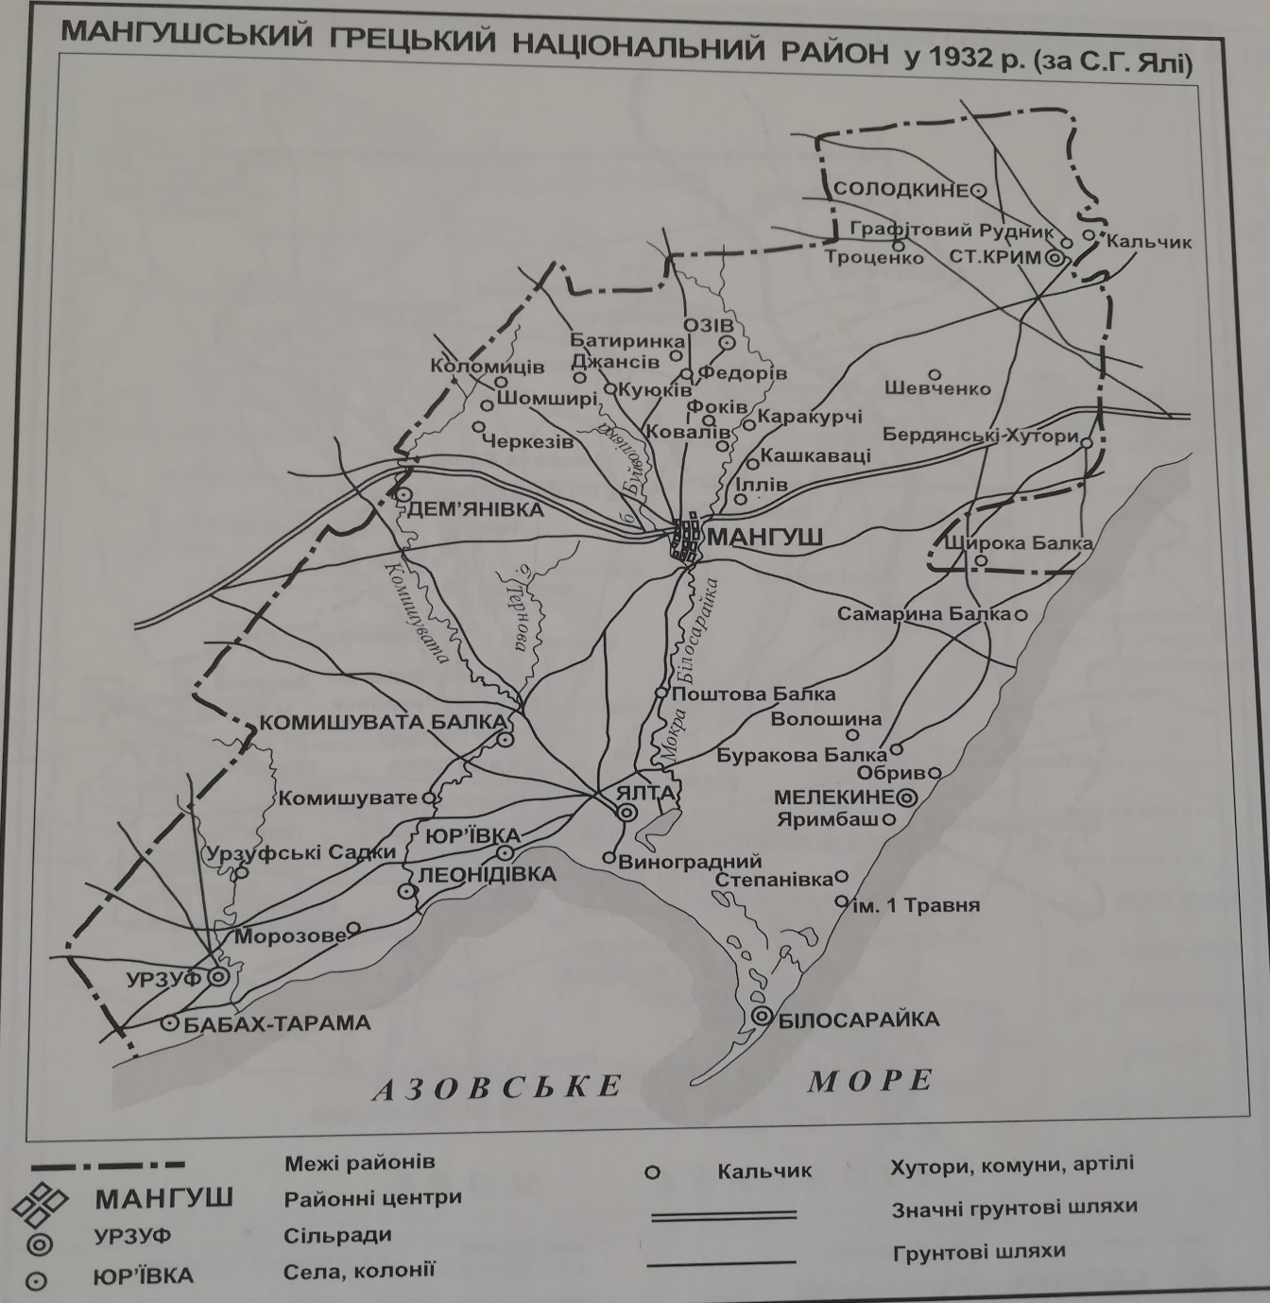

Рис. А1. Мангушський грецький національний район // Греки на українських теренах: Нариси з етнічної історії. Документи, матеріали, карти / М. Дмитрієнко, В. Литвин, В. Томазов, Л. Яковлєва, О. Ясь. К. : Либідь, 2000.

Додаток Б

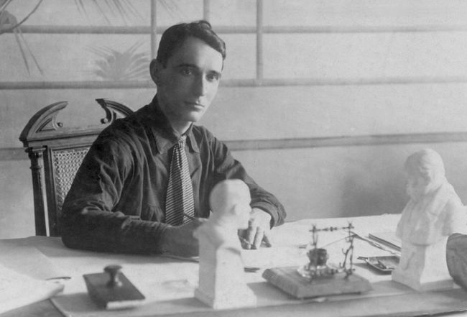
Рис. Б1. Ялі Савва Георгійович, голова грецької секції ЦКНМ

Додаток В

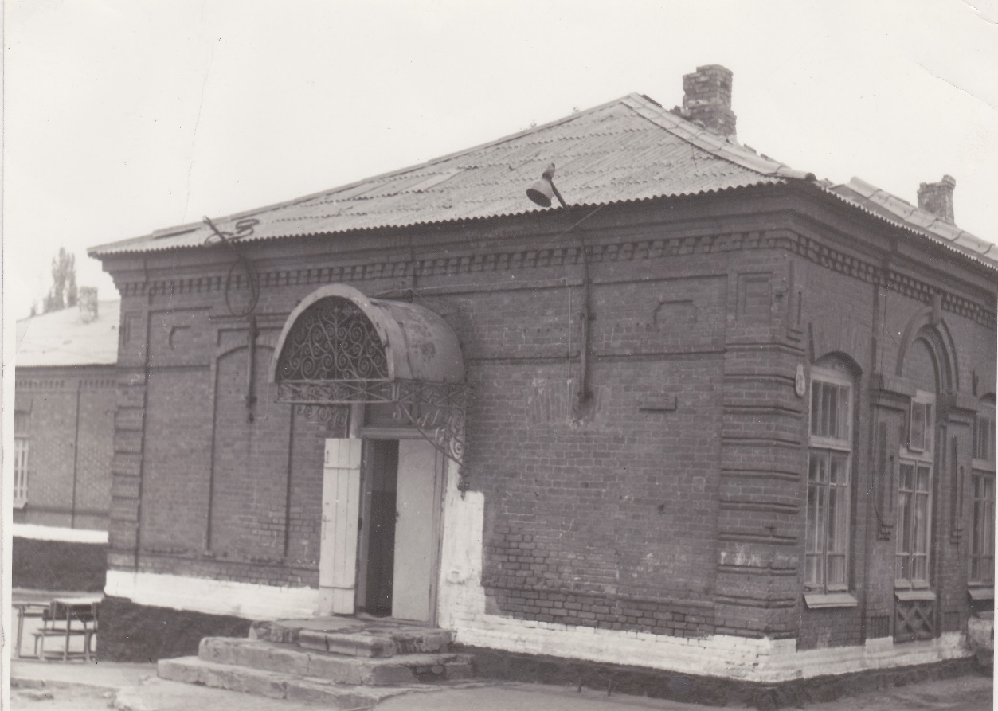

Рис. В.1. Будівля Старокримської школи, 1907 рік
(Фонди етнографічного шкільного музею СШ №46)

Додаток Г
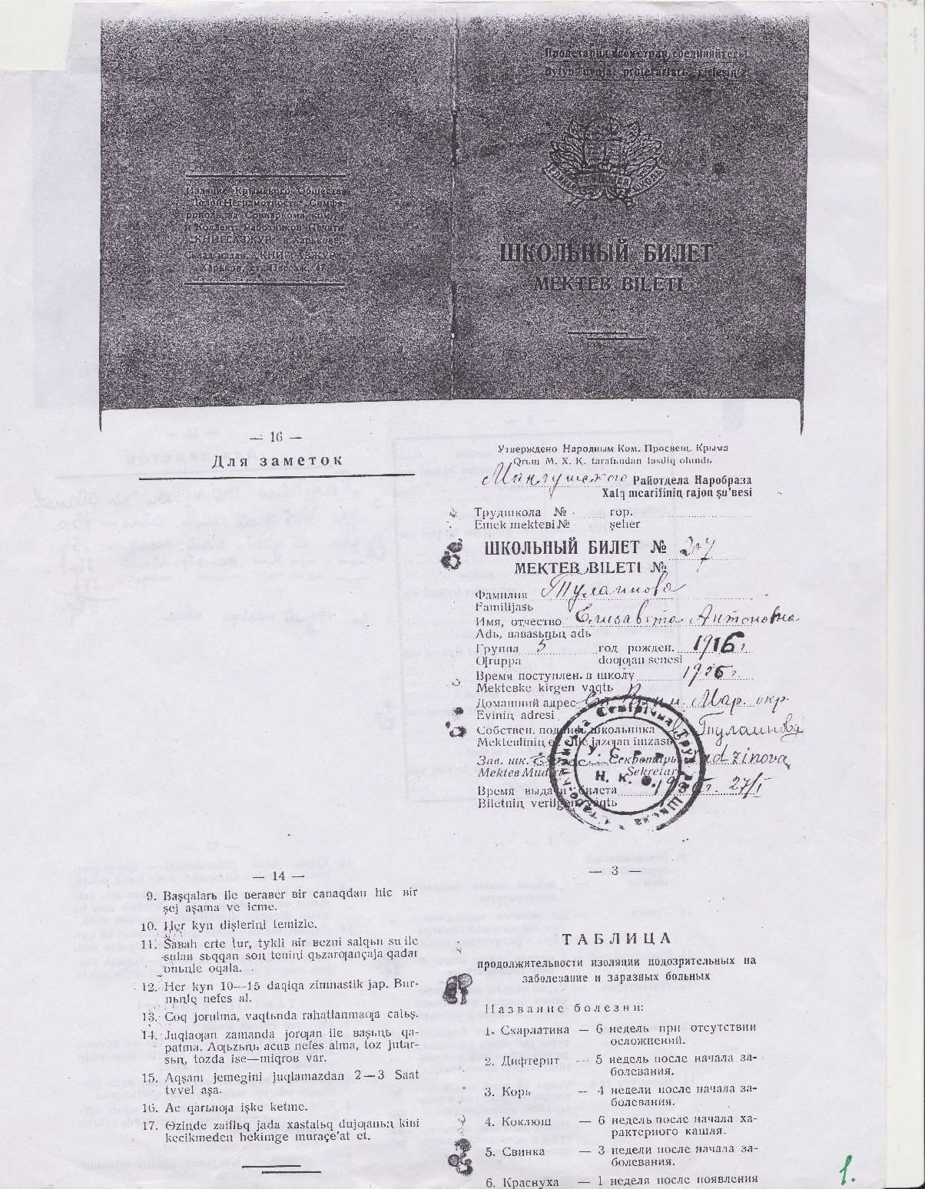

Рис. Г1. Шкільний білет Тулаїнової Є.А. 1927 рік.

(Фонди етнографічного шкільного музею СШ №46)

Додаток Д
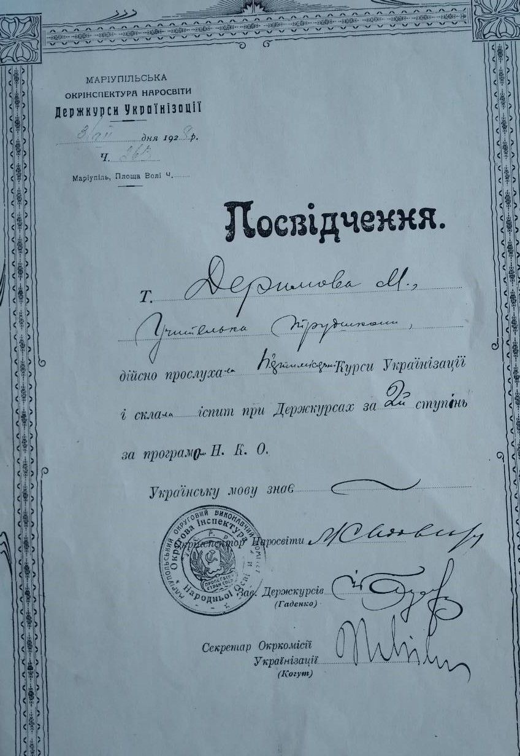

Рис. Д1. Атестат вчителя початкових класів Деримової М.С.
(Фонди етнографічного шкільного музею СШ №46)

Додаток Е
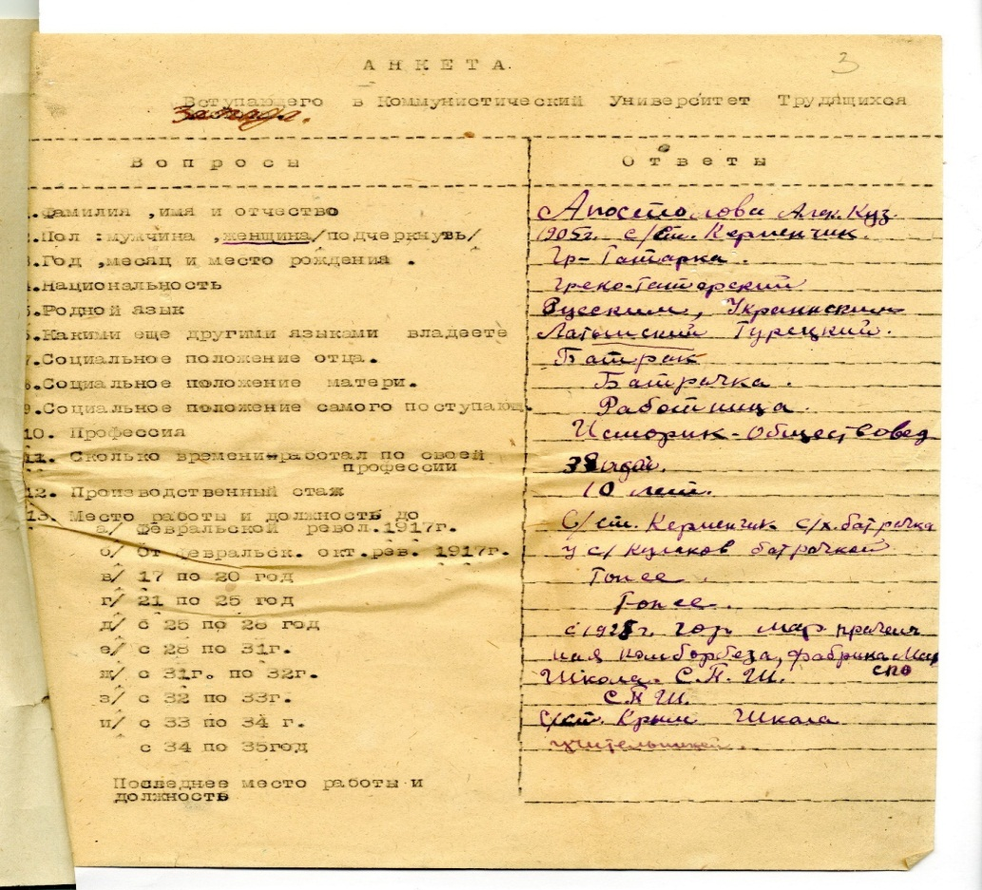

Рис. Е1.Анкета О.К. Апостолової до вступу у Комуністичний Університет трудящих Заходу.
(Особистий архів О.Узбек)

Додаток Ж
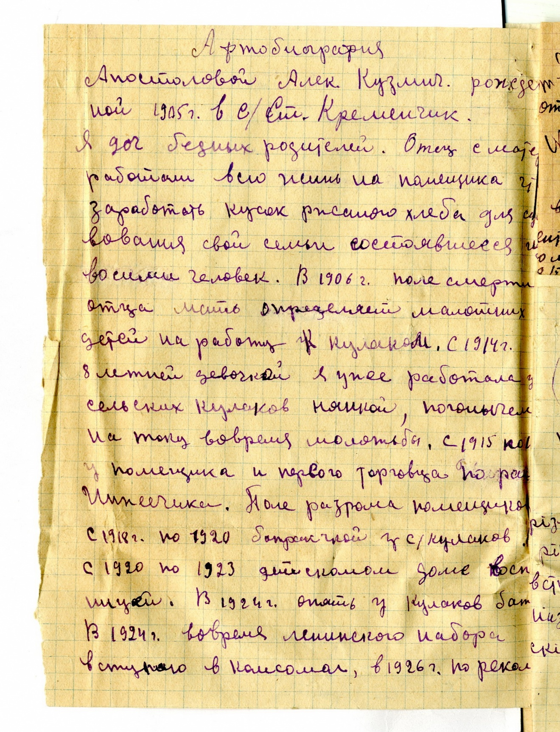
Рис. Ж1. Автобіографія Апостолової Олександри Кузьмівни.
(Особистий архів О. Узбек)

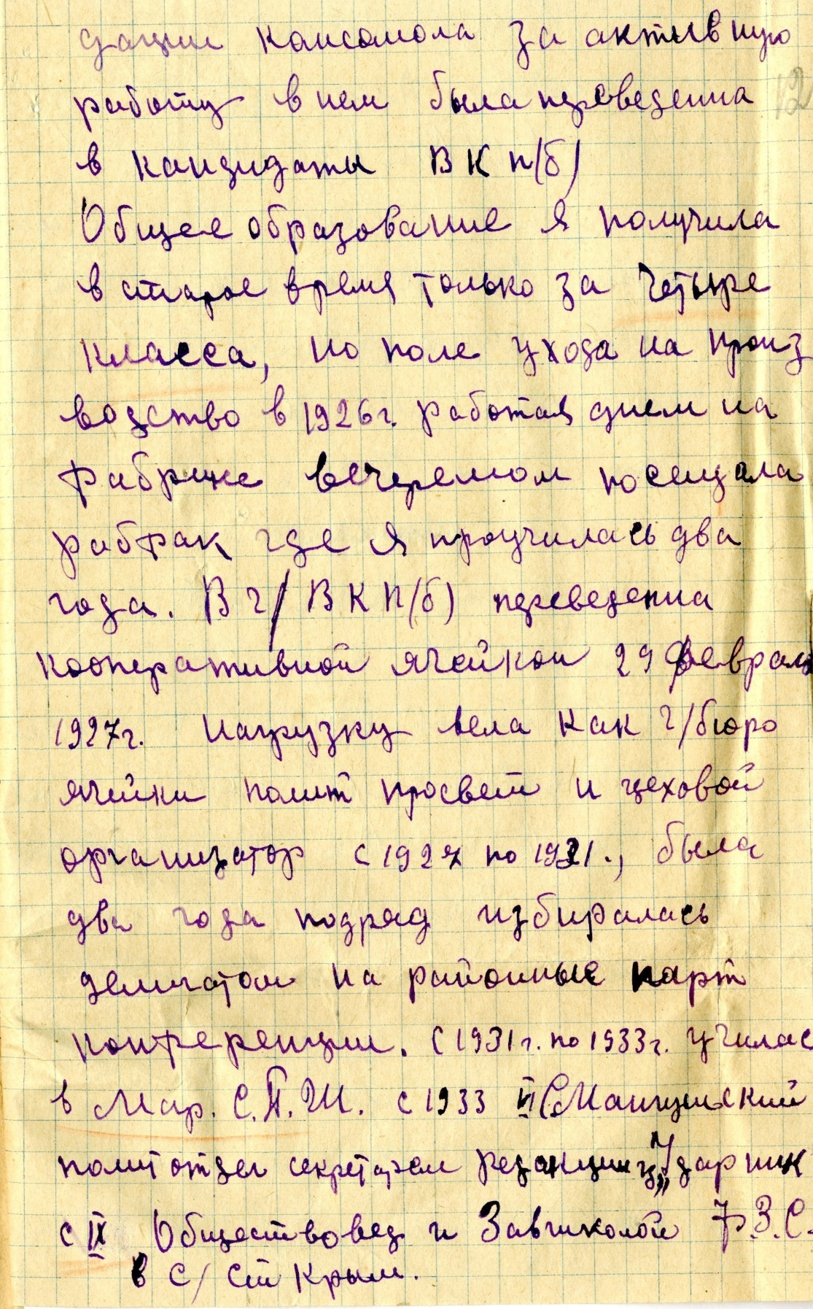
Рис. Ж2. Автобіографія Апостолової Олександри Кузьмівни.
(Особистий архів О. Узбек)

Додаток К

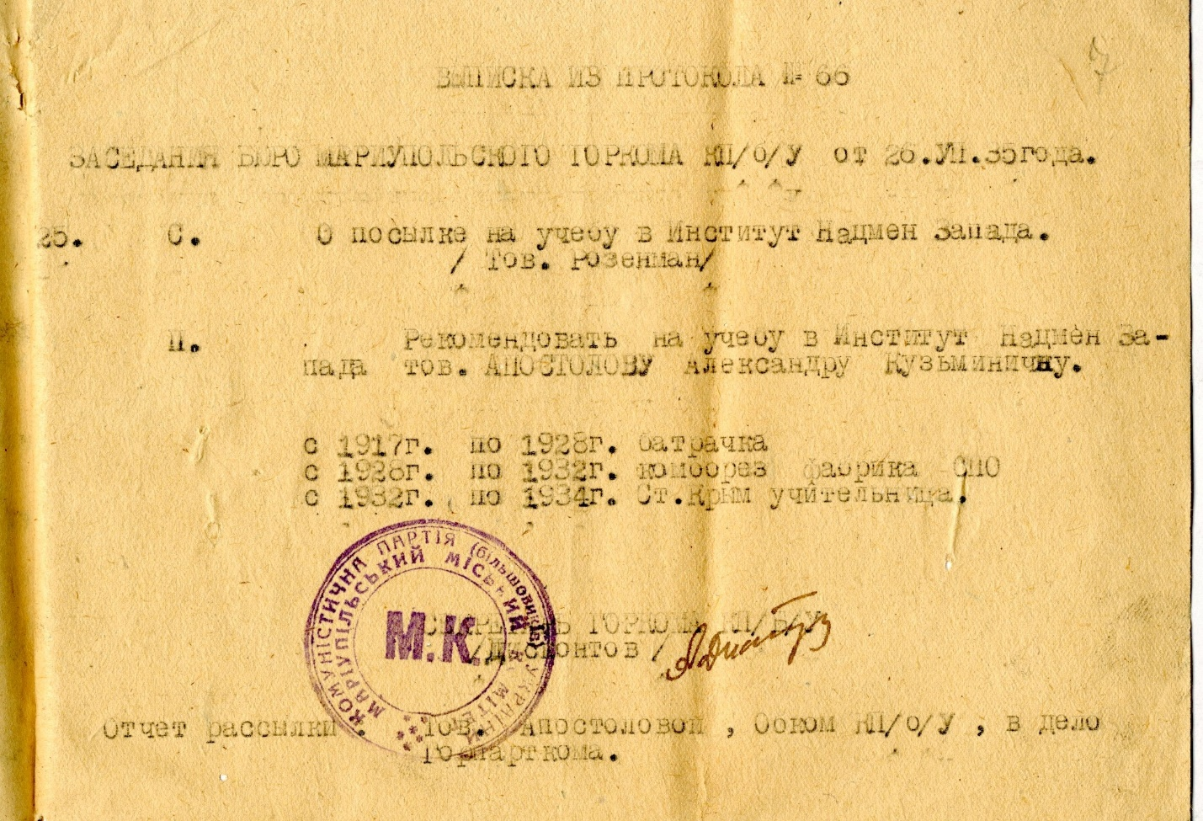

Рис К1. Витяг з протоколу про відправлення на навчання до Інституту нацменшин Заходу О.К. Апостолової
(Особистий архів О. Узбек)

Додаток Л

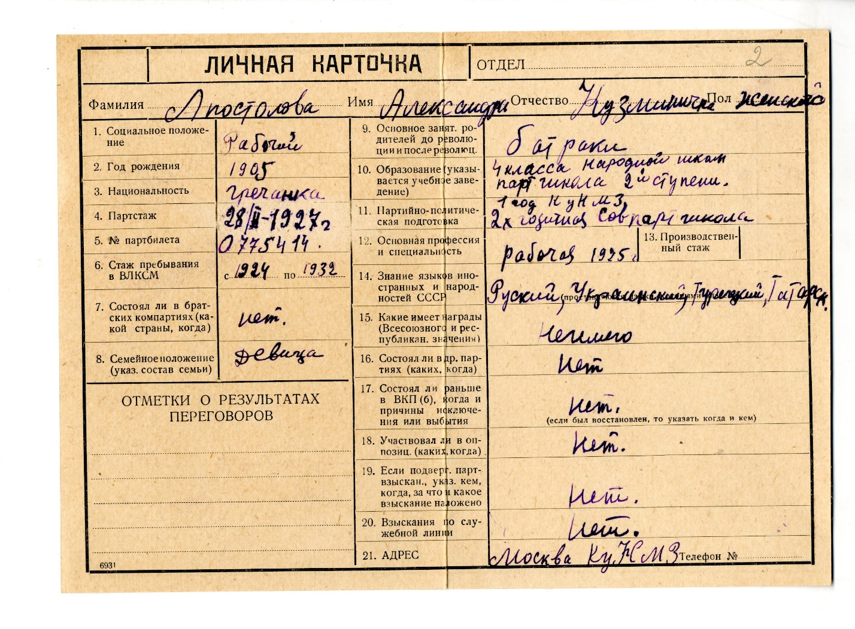
Рис. Л1. Особова картка О.К. Апостолової
(Особистий архів О. Узбек)

Додаток М
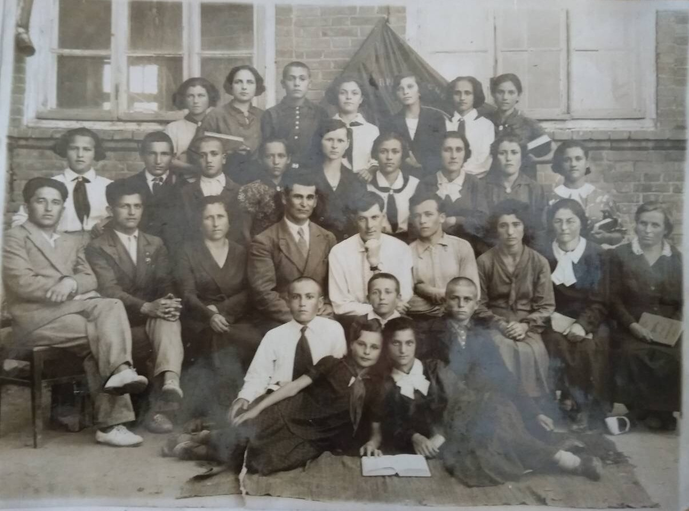

Рис. М1. Випуск 1937 року Старокримської школи
(Фонди етнографічного шкільного музею СШ №46)

Додаток Н

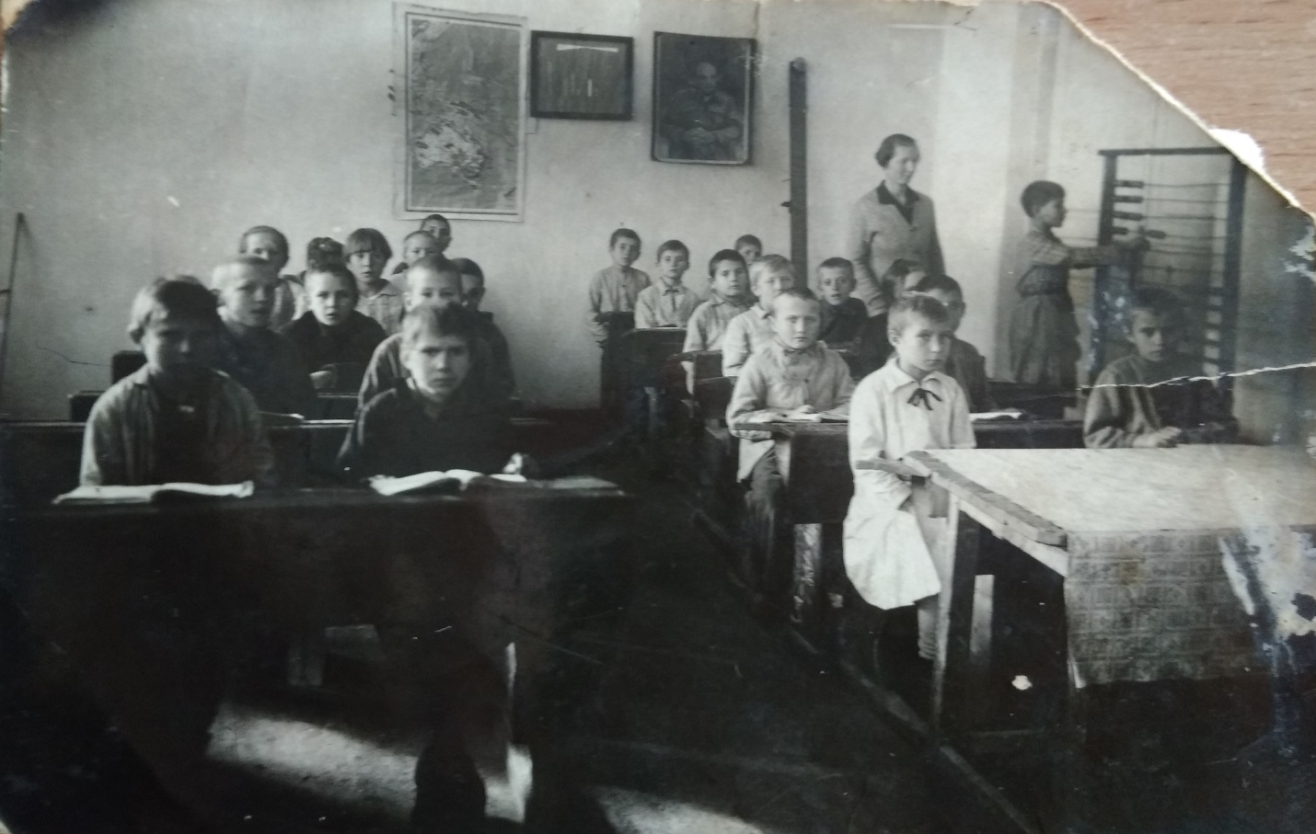

Рис. Н1. Урок математики. Вчитель Таушан О.Д. 1936 р.
(Фонди етнографічного шкільного музею СШ №46)

Додаток П

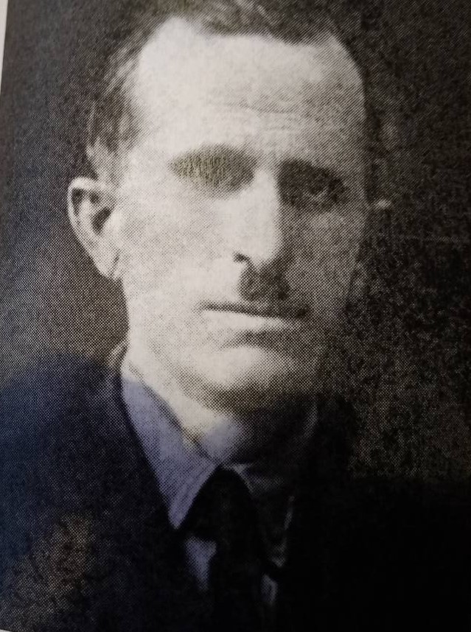
Рис. П1.І.Ф. Левкопулос, перший викладач грецької мови в
Маріупольському грецькому педтехнікумі.
(Среди непонятных стремлений и неоцененных утрат…/ Узбек Е.А., Пирго М.Д., Мазур П.И. В 2-х т. Т. 1. Харьков : Майдан, 2019. 411.С)

Додаток С

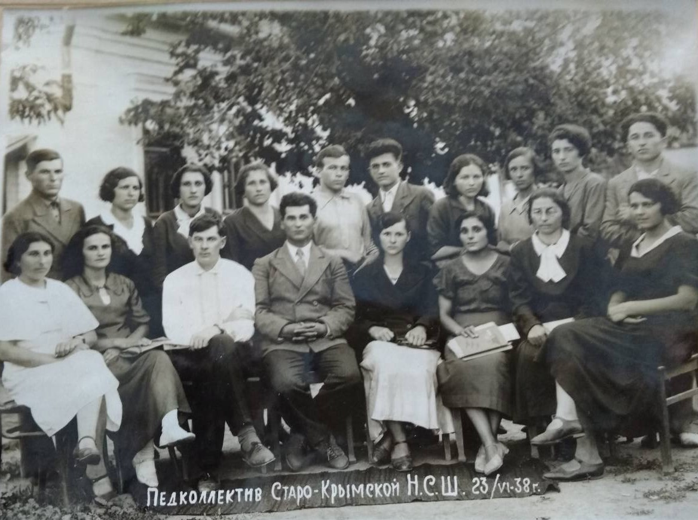

Рис. С1. Викладацький колектив школи с. Старий Крим
(Фонди етнографічного шкільного музею СШ №46)

Додаток Т

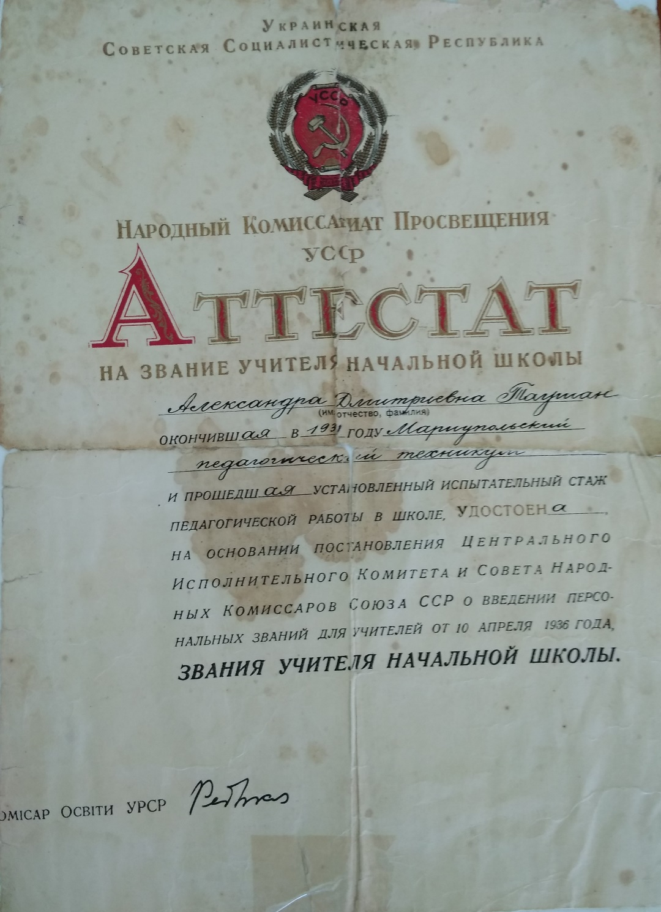
Рис. Т1. Атестат на звання вчителя початкової школи Таушан О. Д.
(Фонди етнографічного шкільного музею СШ №46)

Додаток У
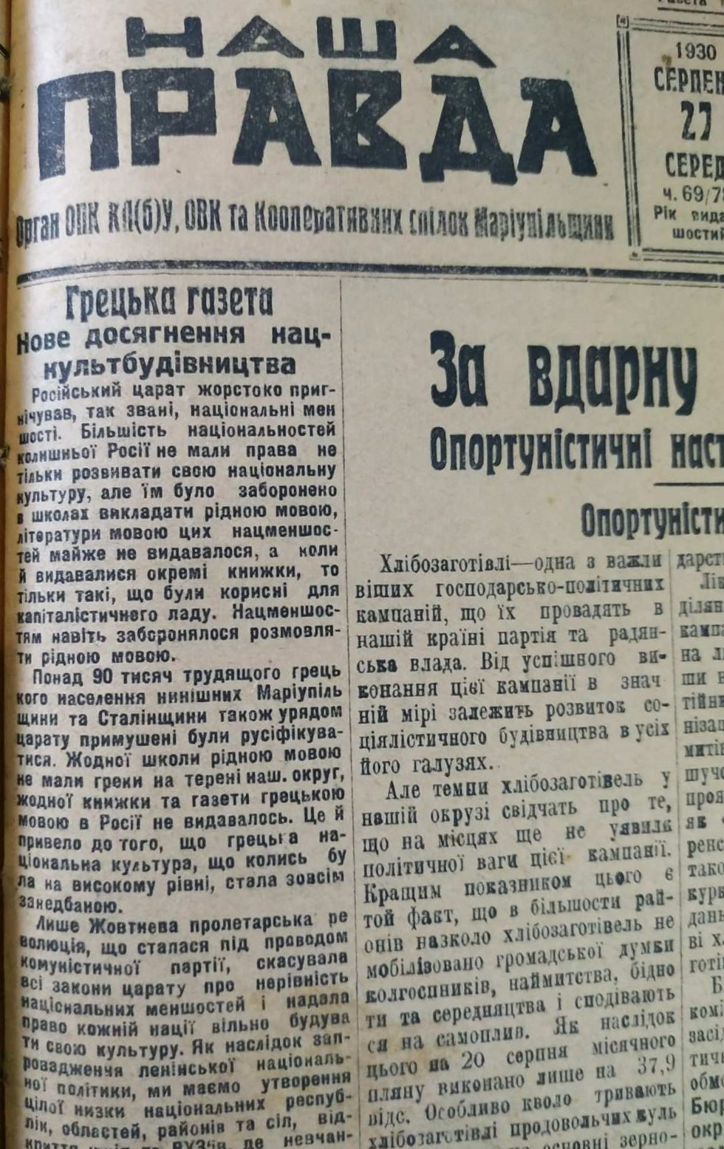
Рис. У1. Маріупольська газета «Наша правда» від 27 серпня 1930 року.
(Фонди Маріупольського краєзнавчого музею).

Додаток Ф

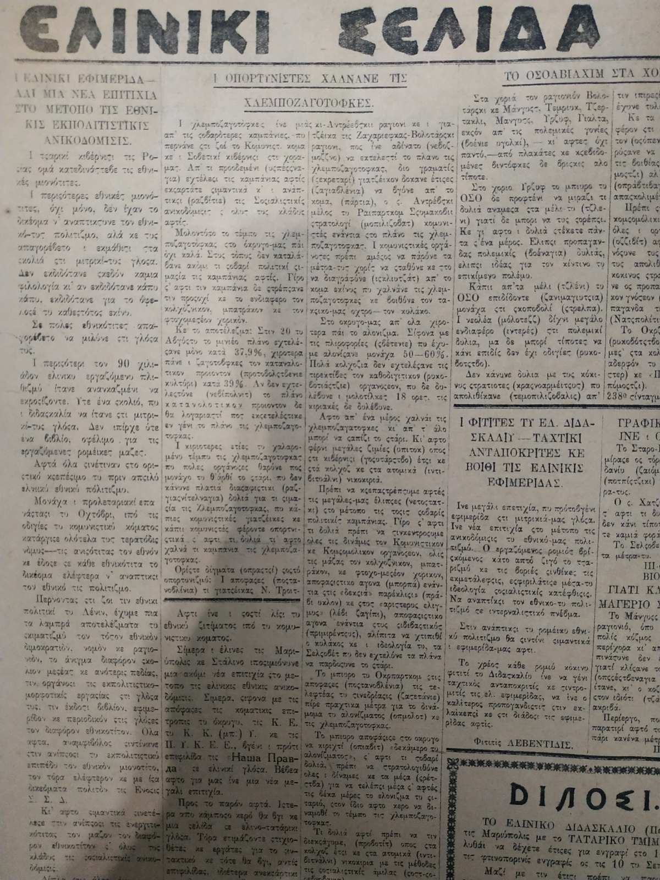
Рис. Ф1. Грецька газета.
(Фонди Маріупольського краєзнавчого музею).

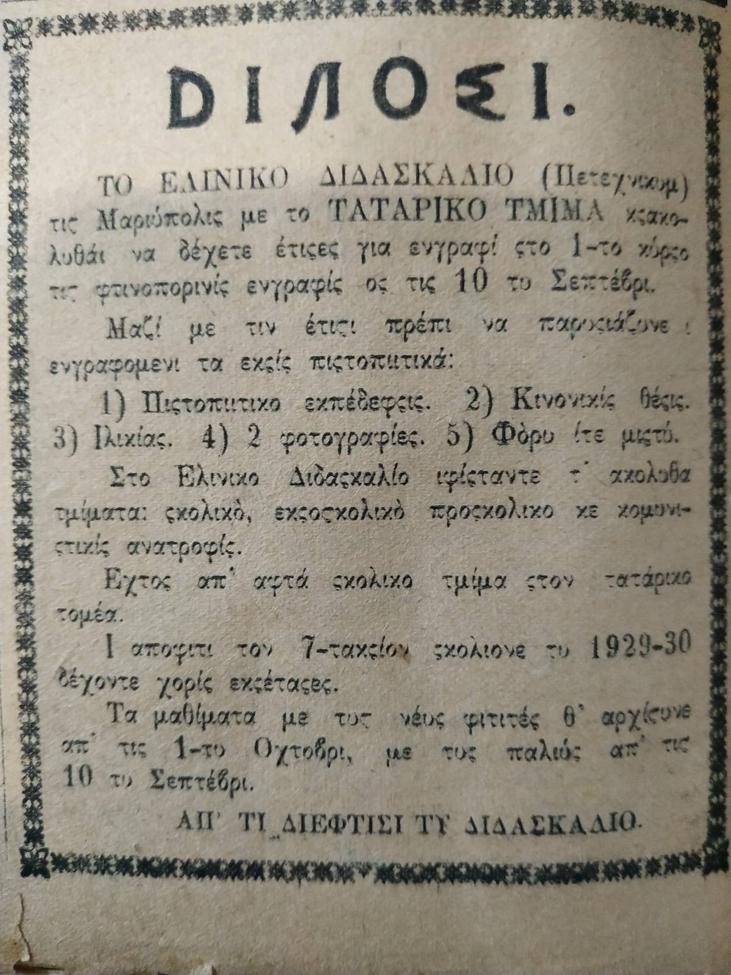
Рис. Ф2. Грецька газета.
(Фонди Маріупольського краєзнавчого музею).

Додаток Х

Із спогадів про здобуття початкової освіти мешканки селища Старий Крим Журавльової Марії Федорівни:
- Я народилася в селищі Старий Крим у 1925 році. Батьки були греками за національністю. Між собою розмовляли на урумській мові. Хоча батько, Журавльов Федір Ілліч, був сиротою і виховувався в російськомовній родині. Коли мені виповнилося 7 років батьки віддали навчатися в Маріупольську школу, тому що в селищі в цей час існувала національна (грецька) школа. Дітей навчали на урумській мові. Мій батько хотів, щоб я після закінчення школи пішла навчатися далі, отримала гарну освіту. З першого по четвертий клас, навчаючись у міській школі, я мешкала у родичів у місті Маріуполь . В 5-й клас пішла навчатися в селищну школу, тому що грецьку відмінили.

Додаток Х. Із спогадів про здобуття початкової освіти мешканки селища Старий Крим Журавльової Марії Федорівни.
(Фонди етнографічного шкільного музею СШ №46)

Додаток Ц
Із спогадів Костіної Єлизавети Єлисіївни про існування національної школи в селищі Старий Крим:
- уродженка селища Старий Крим. Народилася в 1930 році в грецькій родині. В нашій сім`ї розмовляли між собою тільки урумською мовою. Моя мати Ганна Петрівна, 1910 року народження, розповідала мені, що в нашому селищі існувала школа, де викладали на урумській мові. Коли я пішла до школи, у 1937 році, то навчання відбувалося вже на російській мові.

Додаток Ц. Із спогадів Костіної Єлизавети Єлисіївни про існування національної школи в селищі Старий Крим. (Фонди етнографічного шкільного музею СШ №46)

